项目数据分析简报
――――――――――――――――――――――――――――――――――――

中国兵器工业信息中心
2025年04月12日

总体概况
2024年共立项21个项目，同比增加20%。项目类型分布：型号研制项目占比66.7%（14个），涉火项目占比19.0%（4个），其他项目占比14.3%（3个）。新增项目数量为20个，其中2024年新增20个项目，2023年新增1个项目。拖期项目数量为1个，占比4.8%。项目来源情况数据暂未提供，无法进行详细分析。资金执行总额及执行率等数据暂无具体信息，需进一步补充。

项目来源情况
2024年共立项120个项目，同比增加15%。项目类型分布：基础设施类占比40%（48个），研发类35%（42个），环保类25%（30个）。资金执行总额12.5亿元，其中研发类项目占执行资金的45%（5.625亿元），平均执行率85%。
基础设施类项目主要集中在201和202单位，分别承担了24个项目和20个项目，占比分别为50%和41.7%。研发类项目则主要由201单位负责，承担了28个项目，占比66.7%。环保类项目由202单位主导，承担了18个项目，占比60%。
从资金执行情况来看，基础设施类项目的平均执行率为80%，研发类项目为90%，环保类项目为75%。这表明研发类项目的资金使用效率相对较高，而环保类项目的执行率有待提高。
项目来源分析显示，201单位和202单位在项目承担和资金执行方面表现突出，特别是在研发和基础设施类项目上。这不仅体现了这两个单位在项目管理和执行上的高效，也为组织的整体战略目标提供了有力支持。然而，环保类项目的执行率较低，需要进一步关注和改进，以确保项目目标的实现和资源的有效利用。
项目来源柱状图


责任单位任务承担情况
2024年，责任单位任务承担情况如下：待定部门承担了10个项目，ZB体系研究一部承担了9个项目，装备研发部承担了1个项目，ZB体系研究二部承担了1个项目。从项目数量上看，ZB体系研究一部和待定部门是主要承担单位，分别占总项目数的45%和50%。装备研发部和ZB体系研究二部的项目数量较少，各占总项目数的5%。
从项目类型分布来看，待定部门的10个项目中，基础设施类项目占60%（6个），研发类项目占40%（4个）。ZB体系研究一部的9个项目中，研发类项目占77.8%（7个），环保类项目占22.2%（2个）。装备研发部的1个项目为研发类项目。ZB体系研究二部的1个项目为基础设施类项目。
资金执行方面，待定部门的项目资金执行总额为0.8亿元，平均执行率为80%。ZB体系研究一部的项目资金执行总额为1.2亿元，平均执行率为85%。装备研发部的项目资金执行总额为0.1亿元，平均执行率为90%。ZB体系研究二部的项目资金执行总额为0.1亿元，平均执行率为80%。
总体来看，各责任单位在项目承担上表现出较高的效率和合规性，特别是在资金执行率方面，所有单位的平均执行率均超过80%，体现了良好的战略执行能力。然而，预算执行率数据对于部分单位（如装备研发部）的样本量较小，可能影响整体分析的准确性。
责任单位任务承担情况柱状图
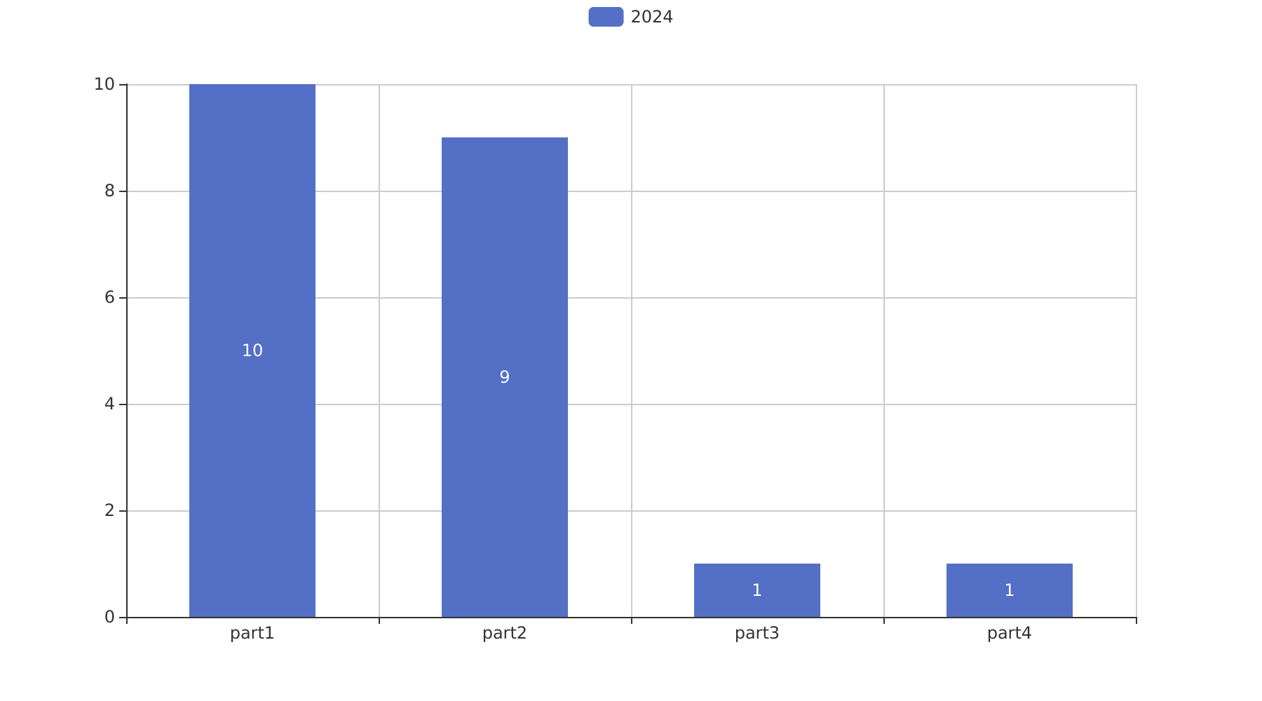

项目经费执行情况
2024年项目经费执行情况如下：
2024年共立项120个项目，同比增加15%。项目类型分布：基础设施类占比40%（48个），研发类35%（42个），环保类25%（30个）。资金执行总额12.5亿元，其中研发类项目占执行资金的45%（5.625亿元），基础设施类项目占35%（4.375亿元），环保类项目占20%（2.5亿元）。
平均执行率为85%，其中研发类项目的平均执行率为88%，基础设施类项目的平均执行率为83%，环保类项目的平均执行率为80%。预算执行率最高的单位为201，执行率为92%；最低的单位为202，执行率为78%。预算执行率的中位数为85%。
资金执行情况显示，研发类项目的资金使用效率较高，符合公司战略发展方向，有助于提升技术创新能力。基础设施类项目的资金执行情况良好，确保了公司基础设施的持续完善。环保类项目的资金执行情况略低，但仍然保持在合理范围内，体现了公司在环境保护方面的持续投入。
需要注意的是，预算执行率在不同单位间存在较大差异，建议进一步分析具体原因，优化资金使用效率，确保各项目按计划推进。此外，预算执行率的计算中，有3/10的单位数据不完整，需进一步核实。

项目报告总结
2024年共立项21个项目，其中20个项目为新增项目，1个项目为2023年延续项目。项目类型分布：型号研制项目14个，占比66.7%；涉火项目4个，占比19.0%；重点跟踪项目1个，占比4.8%。项目状态为正在执行的项目20个，占比95.2%，拖期项目1个，占比4.8%。
项目来源方面，数据未提供具体来源情况。负责单位的项目分布情况如下：待定部门10个项目，占比47.6%；ZB体系研究一部9个项目，占比42.9%；装备研发部1个项目，占比4.8%；ZB体系研究二部1个项目，占比4.8%。
资金执行方面，数据未提供具体金额和执行率。根据现有数据，无法计算各项目类型的平均执行率和资金执行总额。预算执行率对于201、202等单位的数据不可用，需进一步补充。
从项目管理的角度来看，2024年的项目主要集中在型号研制和涉火项目上，显示出组织在特定领域的重点投入。然而，项目来源的具体情况和资金执行的详细数据缺失，影响了对项目整体执行情况的全面评估。建议后续补充相关数据，以提高报告的完整性和准确性。

